目录
第一章 编制依据 4
第二章 工程概况 6
第1节 工程简介 7
第2节 结构设计要求 7
第3节 主要工程量清单 9
第三章 施工计划 10
第四章 施工准备 13
第1节 材料准备 13
第2节 机具、设备准备 14
第3节 技术准备 16
第五章 施工方案 20
第1节 工艺流程 20
第2节 模板支设 21
第3节 安装波纹管 22
第4节 混凝土浇筑 26
第5节 预应力钢绞线制作、穿束 26
第6节 预应力钢绞线张拉 27
第7节 孔道灌浆、封锚 31
第六章 质量保证措施 32
第1节 分项工程检验计划 32
第2节 质量保证体系 37
第3节 质量问题的解决 39
第4节 成品保护 39
第5节 质量记录 40
第七章 职业健康安全保证措施 41
第1节 基本规定 41
第2节 危险物品的使用 42
第3节 钢绞线制作安装 43
第4节 灌浆 44
第八章 环境保护措施 45
第1节 环境因素的识别 45
第2节 环境污染预防 46
第九章 附录 48

编制依据
编制依据一览表表1-1
序号 | 类别 | 名 称 | 编号
1 | 文件 | 施工招标文件
2 | 合同 | 建设工程施工合同示范文本 | GF-1999-0201
3 | 图纸 | 施工图纸 | HJS2003-54
4 | 标准  图集 | 混凝土结构施工图平面整体表示方法制图  规则和构造详图 | 03G101-1
5 | 规  范  规  程  标  准 | 建筑工程施工质量验收统一标准 | GB50300-2001
5 | 规  范  规  程  标  准 | 混凝土结构工程施工质量验收规范 | GB50204-2002
5 | 规  范  规  程  标  准 | 预应力混凝土用钢绞线 | GB/T5224-1995
5 | 规  范  规  程  标  准 | 预应力混凝土用金属螺旋管 | GB/T3013-94
5 | 规  范  规  程  标  准 | 预应力筋用锚具、夹具和连接器 | GB/T14370-2000
5 | 规  范  规  程  标  准 | 预应力筋用锚具、夹具和连接器应用技术规程 | JGJ85-2002
5 | 规  范  规  程  标  准 | 混凝土结构设计规范 | GB50010-2002
5 | 规  范  规  程  标  准 | 建设工程文件归档整理规范 | GB/T50328-2001
5 | 规  范  规  程  标  准 | 预拌混凝土 | GB14902-94
5 | 规  范  规  程  标  准 | 建设工程施工现场供用电安全规范 | GB50194-93
5 | 规  范  规  程  标  准 | 建筑施工安全检查标准 | JGJ95-95
5 | 规  范  规  程  标  准 | 建筑施工扣件式钢管脚手架安全技术规范 | JGJl30-2001
5 | 规  范  规  程  标  准 | 建筑机械使用安全技术规程 | JGJ33-2001
5 | 规  范  规  程  标  准 | 建筑施工高处作业安全技术规范 | JGJ80-91
5 | 规  范  规  程  标  准 | 钢筋焊接及验收规程 | JGJl8-96
5 | 规  范  规  程  标  准 | 普通混凝土用砂质量标准及检验方法 | JGJ52-92
5 | 规  范  规  程  标  准 | 普通混凝土用碎石或卵石质量标准及检验方法 | JGJ53-92
5 | 规  范  规  程  标  准 | 普通混凝土配合比设计规程 | JGJ55-2000
（续表）
序号 | 类别 | 名 称 | 编号
6 | 法规 | 中华人民共和国建筑法
6 | 法规 | 中华人民共和国安全生产法
6 | 法规 | 建设工程安全生产管理条例
6 | 法规 | 建筑安装工程安全技术规程
6 | 法规 | 建筑安装工程承包合同条例
6 | 法规 | 建设工程质量监督管理规定
6 | 法规 | 建设工程施工现场管理规定
6 | 法规 | 中华人民共和国环境噪声污染防治法
6 | 法规 | 中华人民共和国固体废物污染防治法
7 | 其他 | 本公司质量管理手册
7 | 其他 | 本公司质量体系管理程序文件
7 | 其他 | 本公司施工方案编制指导书
7 | 其他 | 本公司混凝土工程施工工艺标准

工程概况

工程简介
2.1.1 某师范专科学校位于某市西南，本工程为新建室内篮球训练场馆，一层框架结构，建筑面积1965.7m²。建设场地地势平坦。地表无积水。土质主要为砂土、粉土、粉质粘土。
2.1.2 建筑场地属暖温带大陆性气候，四季分明，年平均气温14.4℃。7 月最热，平均27.3℃；1 月最冷,平均0.2℃； 年平均降雨量640.9mm，无霜期220d，全年日照时间约2400h。年平均相对湿度为60%，年平均风速为3m/s，最大风速38m/s， 盛行东北风和东南风。

结构设计要求
2.2.1 本工程为框架结构，工程结构的合理使用年限为50 年，建筑结构安全等级为二级，建筑抗震设防类别为丙类，按七度抗震设防，框架结构抗震等级为三级。
2.2.2 本工程屋面为现浇梁板结构（图2-1），其中的5 榀屋面梁（b×h=300 ㎜×1200 ㎜） 采用后张部分预应力混凝土结构（图2-2）。每榀预应力屋面梁采用2 束6 根直径Φ s15.2mm、1860 级7φ5 高强度低松弛钢绞线作为纵向受力钢筋。混凝土强度等级C40。
2.2.3 锚具采用QM 锚具体系，预埋φ65 金属螺旋成孔。
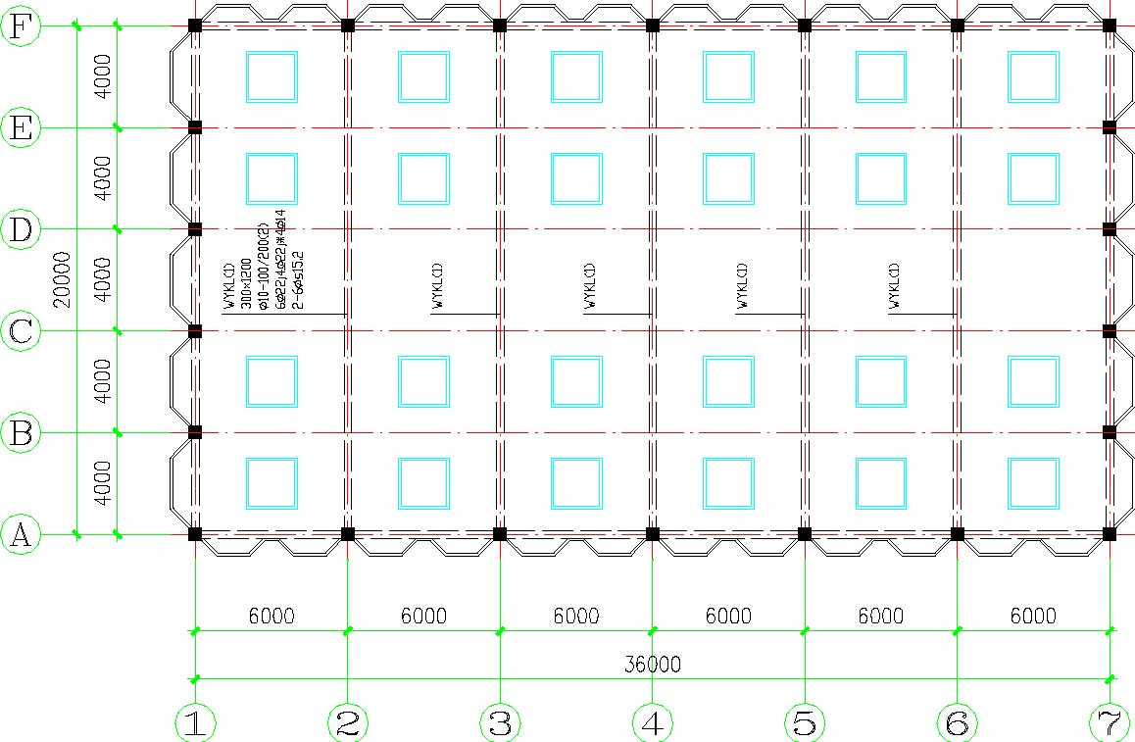
图2-1 屋面结构平面图
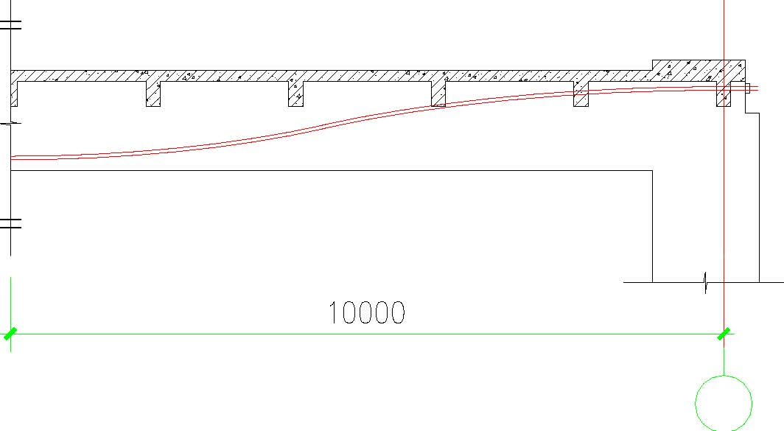
图2-2 预应力钢绞线配筋示意图
2.2.4 预应力梁箍筋加密区长度取0.2Ln (Ln 为净跨)和3hb （hb 为预应力梁截面高度）中的最大值，本工程中为3500mm。
2.2.5 孔道灌浆采用PO52.5 普通硅酸盐水泥,水灰比0.45，并掺入0.25%水质素磺酸钙。
2.2.6 设计要求预应力钢铰线必须待混凝土强度达到100%后方可进行张拉。预应力钢铰线张拉后用C40 微膨胀混凝土封锚。
2.2.7 设计要求混凝土结构施工前应根据结构设计特点、预应力体系与施工条件，按设计图纸提供的预应力筋索形图做出预应力筋曲线坐标与端部构造图，编制预应力施工方案，送设计院审核后实施。
2.2.8 张拉过程采用应力和伸长值双控制，在QM 体系中用顶压器增强锚固效果。

主要工程量清单
主要工程量清单表2-1
序号 | 材料名称 | 规格型号 | 单位 | 数量
1 | 预应力钢绞线 | Φ s15.2 | t | 1.52
2 | 非预应力钢筋 | HPB、HRB | t | 7.29
3 | 金属螺旋管 | Φ65 | m | 230
4 | 喇叭型垫板 |  | 个 | 20
5 | 螺旋筋 | Φ14 | 个 | 20
6 | 锚具 | QM | 套 | 20
7 | 商品混凝土 | C40 | m 3 | 43
8 | 水泥 | PＯ52.5 | t | 1
9 | 膨胀剂 | UEA | t | 0.1

施工计划
劳动力计划表3-1
序号 | 岗位 | 人数 | 分工
1 | 分项工程负责人 | 1 | 全面负责预应力工程的施工
2 | 张拉技术负责人 | 1 | 负责方案编制、张拉过程的技术工作
3 | 张拉指挥 | 1 | 使各机械设备统一协调工作
4 | 质检员 | 1 | 施工质量检验、填写并收集质量记录
5 | 安全员 | 1 | 负责施工过程中的安全管理
6 | 试验员 | 1 | 负责原材料复试、制作试块
7 | 机械管理员 | 1 | 负责检查机械运转是否正常
8 | 张拉工 | 4 | 负责锚具、顶压器、千斤顶的安拆
9 | 模板工 | 6 | 负责模板支设、拆除
10 | 钢筋工 | 4 | 负责螺旋管安装、非预应力筋绑扎
11 | 混凝土工 | 4 | 负责混凝土浇筑、灌水泥浆
12 | 油泵操作工 | 2 | 负责油泵的操作、记录油压
13 | 机修工 | 1 | 负责施工机械的维修、保养
14 | 架子工 | 2 | 负责搭设脚手架、安全防护架和网
15 | 机械工 | 1 | 负责机械设备安装、排除故障
16 | 电工 | 1 | 负责为用电设备接电源
17 | 电焊工 | 1 | 负责非预应力筋钢筋对焊
18 | 力工 | 4 | 负责穿钢绞线、搬运设备等
施工机械设备计划 表3-2
序号 | 种类（名称） | 数量 | 型号 | 产地
1 | 灰浆搅拌机 | 1 | UJ325 | 郑州
2 | 插入式振动器 | 2 | ZX50 | 安阳
3 | 插入式振动器 | 2 | ZX25 | 安阳
4 | 钢筋对焊机 | 1 | UN125 | 上海
5 | 钢筋切断机 | 1 | GJ32-13 | 许昌
6 | 钢筋成型机 | 1 | GW40 | 许昌
7 | 木工电刨 | 1 | MIB2/1 | 上海
8 | 木工电锯 | 1 | MJ104 | 上海
9 | 交流电焊机 | 1 | BX300 | 上海
10 | 穿心千斤顶 | 2 | YCD120 | 开封
11 | 顶压器 | 2 |  | 开封
12 | 高压油泵 | 2 | Z82×2/49 | 上海
13 | 油压表 | 4 | 1.5 级 | 天津
14 | 压浆泵 | 1 | UB-3 | 郑州
15 | 砂轮锯 | 1 |  | 郑州
16 | 手动葫芦 | 2
17 | 手提式切割机 | 1
18 | 对讲机 | 4

施工准备

材料准备
4.1.1 钢绞线：选用江西新华金属制品股份有限公司生产的钢绞线，公称直径ΦＳ15.24， 标准强度1860N/mm²， 技术参数详见表4-1：
钢绞线技术参数表4-1
直径（mm） | 面积（㎜） | fptk（N/㎜） | fpy（N/㎜） | fpy'（N/㎜） | Es（N/㎜）
15.24 | 138.7 | 1860 | 1320 | 390 | 1.95×105

4.1.2 金属螺旋管：由0.3mm 厚钢带卷制而成，选用内径φ65（接头套管φ70）规格，每根长6m,详见图4-1：
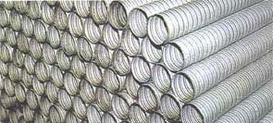
图4-1 金属螺旋管

机具、设备准备
4.2.1 锚具：选用群锚体系QM15－7 型（详见图4-2）
包括锚板、夹片喇叭型垫板（铸钢件、成品）和螺旋筋，配套夹片为三片式直开缝夹片，如果用斜开缝夹片则转角方向包括锚板、夹片喇叭型垫板（铸钢件、成品）和螺旋筋，配套夹片为三片式直开缝夹片，如果用斜开缝夹片则转角方向应与钢绞线的捻向（一般为左向）相反。由开封某预应力有限责任公司供应。
4.2.2 千斤顶：选用YCD－120型穿心液压千斤顶，由于千斤顶穿心孔直径较大，在工具锚与缸体之间加一钢套环，配套使用（详见图4-3），技术参数详见表4-2。
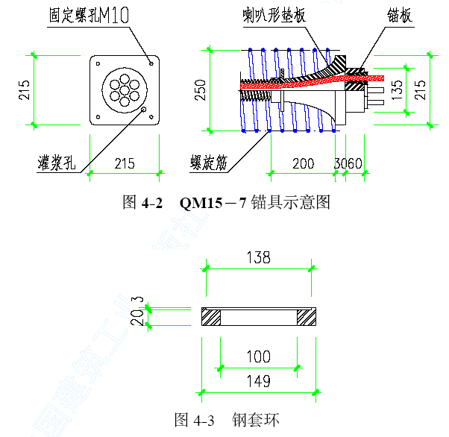
千斤顶技术参数表4-2
额定油压 | 50MPa | 张拉缸活塞面积 | 290cm2
张拉行程 | 180mm | 理论张拉力 | 1450kN
回程油压 | 20MPa | 穿心孔直径 | 128mm
外形尺寸 | 315mm×489mm | 自重 | 190kg
4.2.3 顶压器：选用QM15－7 锚具和YCD－120 千斤顶相配套的顶压器2 台。
4.2.4 高压油泵：选用ZB2×2/49 型双油路电动高压油泵2 台，额定油压50MPa ，与千斤顶油压相匹配。千斤顶和顶压器可以公用一台油泵。
4.2.5 油压表：选用精度1.5 级60MPa 量程表。
4.2.6 压浆泵：选用UB－3 型灰浆泵一台，水平输送距离150m，电动机功率4kW，工作压力1.5MPa，满足要求。

技术准备
4.3.1 本工程需要满足的强制性条文详见表4-3，施工之前由项目技术负责人组织全体人员学习掌握有关强制性条文和施工方案。
4.3.2 张拉设备标定：对千斤顶、高压油泵、油表配套校验，标定、确定张拉力与油压（油表读数）的关系，作为张拉依据。采用千斤顶顶压压力机方式。
4.3.3 钢绞线下料长度计算
（1）钢绞线下料长度＝梁内长度L＋两端伸出长度（伸出长度考虑千斤顶长度、锚具厚度和外露长度取1.35m）；
（2） 钢绞线在梁内呈抛物线形布置，并在距两端2m 处各有一反弯点，见图4-4，从反弯点分开L 的计算分二部分，
需满足的强制性条文 表4-3
序号 | 标准编号 | 条款编号 | 内容简介
1 | GB50204-2002 | 6.2.1 | 预应力筋进场时，应按GB/T 5224 等的规定抽取试件作力学性能检验，其质量必须符合有关标准的规定
2 | GB50204-2002 | 6.3.1 | 预应力筋安装时，其品种、级别、规格、数量必须符合设计要求
3 | GB50204-2002 | 6.4.4 | 后张法预应力结构构件，预应力筋断裂或滑脱的数量严禁超过同一截面预应力筋总根数的3％，且每束钢丝不得超过一根
4 | GB50204-2002 | 7.2.2 | 预应力混凝土结构中，严禁使用含氯化物的外加剂
5 | JGJ85-2002 | 3.0.2 | 预应力筋-锚具组装件的静载锚固性能试验结果，应同时满足锚具效率系数等于或大于0.95 和预应力筋总应变等于或大于2.0%两项要求
6 | JGJ85-2002 | 3.0.3 | 锚具的静载锚固性能，应由预应力筋-锚具组装件静载试验测定的锚具效率系数和达到实测极限拉力时组装件受力长度的总应变确定

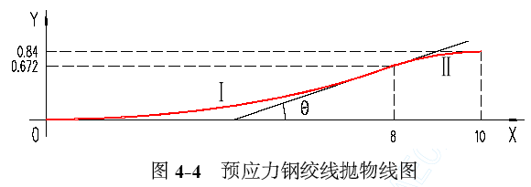
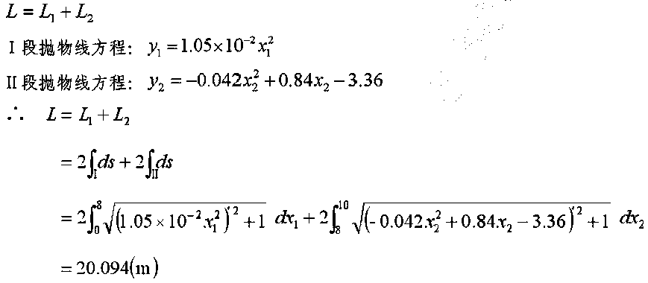
（3）钢绞线下料长度＝20.094+1.35×2＝22.79（m）
4.3.4 张拉控制应力6con ＝0.7fptk=1302MPa ，每束张拉力取1083kN，超张拉5％取1130kN 。
4.3.5 张拉方式采用两端张拉的施工工艺，张拉伸长值计算如下：
（1）初始拉力的确定：一般要求为张拉控制应力的5～ 10％，该工程跨度不大，并埋设有金属螺旋管，取下限5％， 即1302kN×5％＝65kN，实际初始应力取60kN；
（2） 钢绞线计算长度：钢绞线弹性模量为1.95×105MPa 计算长度为两只工具锚间的距离，即21＋0.7×2＝22.40（m）；
（3）钢绞线摩擦损失：

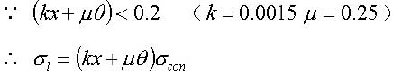
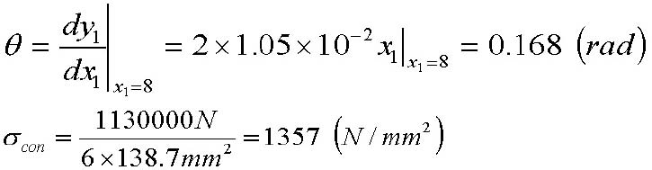
式中代入上式得：
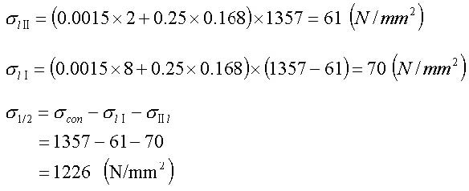
（4）张拉端至跨中之间钢绞线的平均应力：
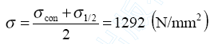
（5）钢绞线理论伸长值：
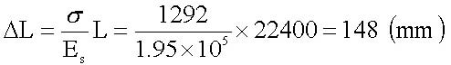

施工方案

工艺流程
5.1.1 工艺流程（详见图5-1）
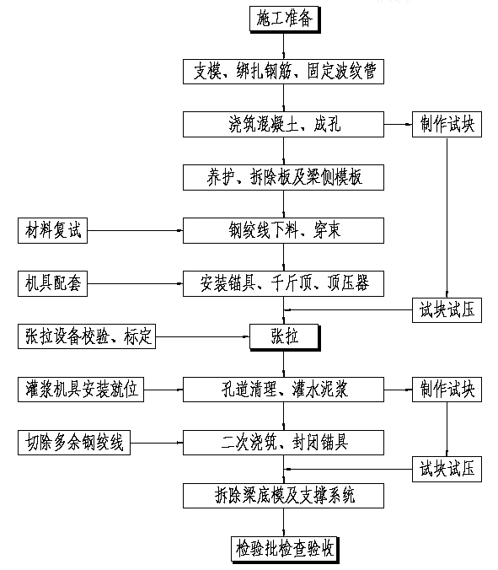
图5-1 施工工艺流程图

模板支设
5.2.1 梁端模板应使用竹模板，喇叭型垫板固定在模板上，孔道用泡沫塑料封闭。在确定梁钢筋、模板和波纹管位置、尺寸准确无误后，方可合梁端模板。
5.2.2 预应力混凝土梁的支撑系统应与次梁、板分开，便于张拉前拆除除预应力混凝土梁以外其余的模板和支撑系统，保持预应力混凝土梁底模板和梁的支撑系统。
5.2.3 预应力混凝土梁的起拱高度按1.5‰，取30 ㎜。

安装波纹管
5.3.1 非预应力钢筋骨架绑扎后，穿螺旋管（波纹管）。为保证螺旋管的位置符合设计坐标的要求，用ф8钢筋焊成井字形支架，每500mm 一支，绑在大梁腰筋或主筋上，用来托架螺旋管，要求误差不大于5mm，螺旋管固定在支架或钢筋上。详见图5-2。

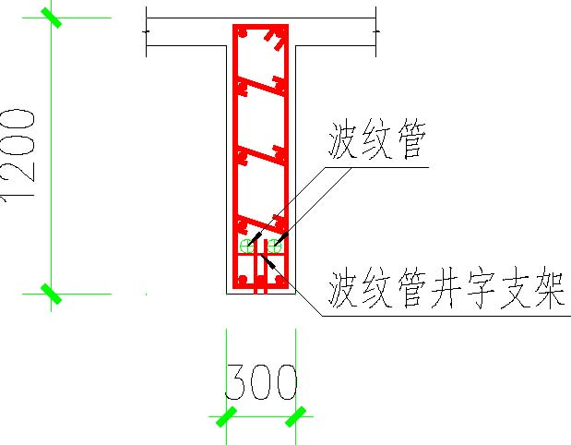
图5-2 WYKL 梁配筋示意图
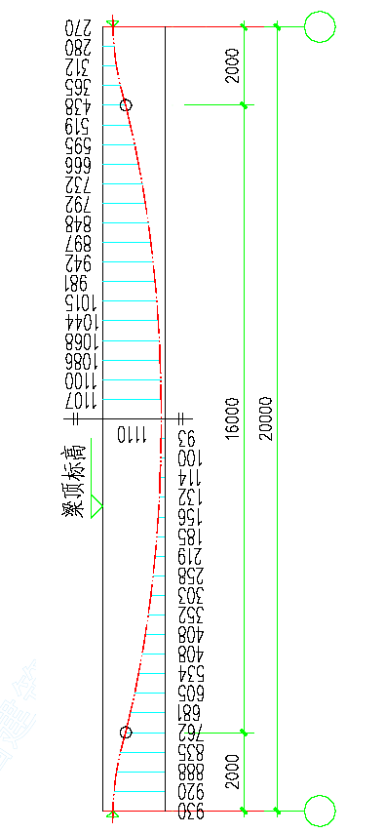
图5-3 预应力钢绞线索形图（间距500）
5.3.2 螺旋管在梁内呈抛物线设置，螺旋管索形图详见图5-3。
5.3.3 螺旋管用大一号管连接，接头处用防水胶带缠绕三层，防止水泥浆渗入管内，组塞孔道,详见图5-4。

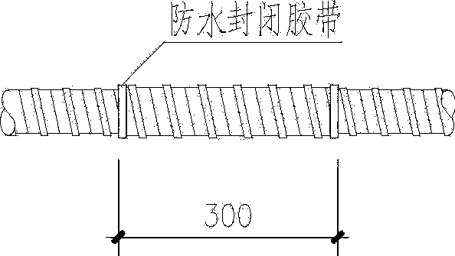
图5-4 螺旋管接头示意图
5.3.4 喇叭型垫板与梁端面必须在一个平面，垂直于孔道轴线，并固定于梁端模板和梁端主筋上，不得松动。用泡沫塑料将喇叭口堵严，防止掉进杂物。设计安放的螺旋筋，如果梁端钢筋太密无法安放时，经业主、监理工程师同意可改为Φ8 钢筋网片，网孔50mm×50mm，距梁端500mm 以内为间距50mm，距梁端500～1500 范围内为间距100mm。

混凝土浇筑
5.4.1 由于现浇结构端部的梁柱交接和安放喇叭口、螺旋管，使梁端钢筋过于密集，浇筑困难，而梁端部在张拉过程中承受较大的局部压力，为保证混凝土质量，避免端部裂缝或喇叭型垫板下陷等不良情况的发生，端部混凝土使用0.5～ 1 ㎝和1～3 ㎝两种石子粒径的配合比，同时配备2.5 ㎝直径小型振动棒，浇注前先铺垫与混凝土同样水灰比的水泥砂浆，保证混凝土施工缝处的质量。
5.4.2 混凝土振捣过程中注意震动棒不应碰螺旋管，特别应该与螺旋管接头保持一定距离。
5.4.3 每根预应力混凝土梁的混凝土必须一次连续浇筑完成，浇筑的同时还必须及时清理螺旋管预留孔道。用12 号钢丝中间系一个直径60 ㎜的橡皮球，定时往返拉送，清除管道内可能渗进的水泥浆，保证管道畅通，清理后重新堵塞喇叭口。
5.4.4 浇筑完成的混凝土应加强养护，并准备预应力张拉，按照设计要求待混凝土强度达到设计强度的100％后开始进行张拉。

预应力钢绞线制作、穿束
5.5.1 将钢绞线按下料长度切割下料，在两端头部50 ㎜处用钢丝绑扎以防端部松股。
5.5.2 每6 根钢绞线为一束，采用人工、后穿束方式将钢绞线逐根穿入孔道，穿入后来回拉拨几次使其通顺，防止钢绞线互相缠绕。每根钢绞线两端应作对应标记，同一根钢绞线在锚板上的位置相同。
5.5.3 穿束前再进行一次外观检查，特别注意钢绞线端部松股的不能使用，表面污物清除干净，注意梁两端外伸长度

预应力钢绞线张拉
5.6.1 张拉工艺流程：穿入工作锚板→塞紧工作锚夹片→穿入顶压器→穿千斤顶→穿工具锚→塞工具锚夹片。
5.6.2 千斤顶安装：首先搭设操作台和千斤顶吊架，高压油泵、灰浆泵安装在屋面平台上，接通电源试车待用，注意顶压器不能空载试顶。
5.6.3 钢绞线在千斤顶穿心孔内不能相交；夹片锚孔要保持清洁，在工具锚的夹片和锚孔壁内涂石蜡，使其润滑便于退下；夹片三个为一组，出厂前已用弹簧或橡皮圈套在一起，不能混乱，塞夹片时三片一齐送进，工作锚和工具锚夹片用D25 钢管套在钢绞线上用力敲紧夹片，注意务使其结合严密。
5.6.4 张拉工序由张拉班实施，张拉前进行技术交底，并模拟演练，张拉前应先拆除板底及梁侧模板，不得拆除梁底支撑。
5.6.5 预应力梁采用两端张拉工艺，自中部向两端对称张拉。张拉指挥长指挥两端台油泵同时启动，按设备标定时给定的油表读数，先拉至初始拉力，检查锚具、夹片、千斤顶和油管等无异常现象，然后将第一束钢绞线先拉伸至0.5σcon （取560kN），接着换拉第二束至1130kN ，再拉第一束至1130kN ，持荷2min， 再次检查锚具、夹片和千斤顶等有无异常，确认正常后顶紧夹片，完成张拉。在初始应力、560kN和1130kN 时分别测量钢绞线的伸长值。
5.6.6 实际伸长值ΔL 按下式计算：
式中ΔL₁——从初始应力至最大张拉力之间的实测伸长值；
ΔL₂——初始应力时的推算伸长值；
a——锚具楔紧引起的预应力筋内缩值；
b——工作锚至工具锚之间钢绞线的伸长值；
c——混凝土梁的弹性压缩值。
其中b 和c 两项由于很小可略去不计，ΔL2 根据实测数据和弹性范围内张拉力与伸长值成正比的关系间接推算，可用图5-5 所示的图解法确定。
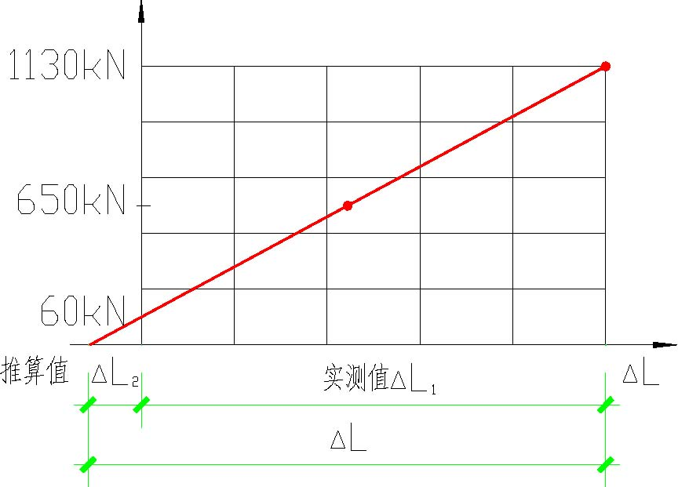
图5-5 初始应力时钢绞线伸长值推算
5.6.7 钢绞线锚固后的回缩值的测量：在钢绞线延长方向一定距离设立“标杆”， 顶紧夹片后量测标杆至工具锚夹片的距离（或量取一定距离在每根钢绞线上做出标记）。千斤顶回程后，钢绞线开始回缩，再次测量标记与标杆之间的距离，两者之差即为回缩值，规范要求不超过5mm。若回缩值超出正常值，应对单根进行补张拉。
5.6.8 实际伸长值和理论伸长值比较误差在6％以内即为合格，否则必须停止张拉分析原因，必要时重新张拉。
5.6.9 由于施加预应力的作用，预应力混凝土梁会出现反拱现象，在屋面用水平仪测量跨中水准点，由于梁板整体结构和钢绞线呈抛物线设置，根据经验反拱高度不大于10 ㎜。
5.6.10 预应力梁的两束钢绞线分两次张拉，可能造成梁发生侧向弯曲，在梁底部垂直于梁轴线拉一道横向通线，梁底侧面作出标记，测量张拉过程中梁跨中底部的侧向侧弯曲，当最终完成张拉后预应力混凝土梁应无侧向弯曲。
5.6.11 油泵操作：该工程用两台油泵，每端一台。每台油泵的一个油路接千斤顶，另一个油路接顶压器，回油管直通油泵的油箱。当千斤顶回油时，回油管再接到供油咀，原供油管直接到油箱。顶压器能自动回油，无回油管。
5.6.12 油泵操作程序：
（1）启动油泵，向A 路供油，开始张拉，回油管接至油箱，张拉至初始拉力65kN 停车，测量千斤顶活塞伸长值；
（2）张拉第一束至650kN 停车，侧伸长值；
（3） 启动油泵向C 路供油，完成对夹片的顶压，顶力为45kN，自动回油；
（4）倒换油管，原回油管接至A路油咀，原供油管接至油箱。供油、千斤顶活塞回程，卸下工具锚夹片、工具锚、千斤顶和顶压器，完成一次张拉（见图5-6）。
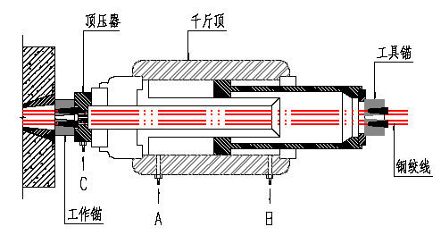
图5-6 千斤顶、顶压器、锚板安装示意图
5.6.13 记录整理和观察：全部张拉完成后，对现场记录进行整理计算。在锚具夹片处做出标记，观察有无异常，如无异常用素水泥浆封闭夹片缝隙，一天后便可灌浆。

孔道灌浆、封锚
5.7.1 预应力筋张拉后，堵塞锚板中间没用的锚孔，用水泥浆密封锚板、夹片的缝隙，密封后12h即可进行灌浆。
5.7.2 在喇叭型垫板边有M18内螺纹孔，一端作为灌浆孔，另一端作为出浆孔，出浆孔用管子接到在屋面放置的灰桶，以便回收多余的水泥浆；灌浆孔与注浆机连接，灰浆机出浆管接入注浆机料斗，连接注浆机的回浆管、闸阀等。管路接好后，先用清水冲洗、湿润管道，用压缩空气吹出螺旋管内的积水准备灌浆。
5.7.3 水泥浆用PO52.5 级普通硅酸盐水泥，使用前应过细筛，水灰比0.45，加U 型膨胀剂。进入压浆机的灰浆应用1.2 ㎜滤网过滤。压浆应缓慢均匀进行，从一端开始压浆，每孔应一次压满不得中断，灰浆流速控制在0.2m/s ，灌浆压力控制在0.5～0.6MPa。灌浆过程中不停搅拌储浆筒内浆体，以免析水沉淀。出浆口排出的水和稀浆流入灰桶收集。当出浆孔稳定排出与灌浆孔稠度一致的水泥浆后，封闭出浆口，调节进浆阀控制进浆量，使灌浆压力维持在0.5MPa 左右保持2min， 然后立即堵塞灌浆孔和出浆孔，完成一个孔道的灌浆。最后关闭进浆阀，打开回浆阀，浆液在压浆机内循环，拆除压浆管继续下一个孔道灌浆。由于梁的跨度不大原设计要求的泌水孔、排气孔，根据经验可不设。
5.7.4 灌浆完毕至少待水泥浆终凝后用砂轮切割机（严禁用电气焊切割）切除多余的钢绞线，预留长度30～50mm。拧下灌浆孔和出浆孔的镀锌钢管，将锚具上的水泥浮浆清除，用水冲洗干净，然后按设计要求绑扎梁端钢筋、支模，用C40 微膨胀混凝土将锚具封闭在混凝土内。
5.7.5 当水泥浆强度达C40 以上时，即可拆除梁的支撑系统和梁底板，进行下道工序。

质量保证措施

分项工程检验计划
6.1.1 预应力钢绞线
（1） 外观检查：表面不得带有油污；不得有锈蚀，允许有轻微的浮锈；不得有裂纹、毛刺和其它损伤；开卷后的钢绞线应自然伸直，Ⅱ级松弛钢丝在弦长1m 时其弦与弧的最大自然矢高在不大于25 ㎜。
（2） 抽样复试：每60t 为一检验批，从中任意抽取3 盘，每盘中抽取一根试件，本工程钢绞线用量较少，随机抽取3 根（每根长度0.9m） 复试检验屈服强度、抗拉强度和伸长率。
（ 3 ）检验标准：应符合《预应力用钢绞线》（GB/T5224-1995） 的规定，应检查产品质量证书、出厂检验报告和复验报告，几何尺寸和力学性能标准见表6-1、6-2：

预应力钢绞线几何尺寸和偏差表6-1
钢绞线  结构 | 公称直径（mm） | 直径允许  偏差（mm） | 公称截面  面积（㎜2） | 理论重量（kg/m） | 中心钢丝直径加大不小于（%）
1×7 | 15.24 | +0.40 -0.20 | 139 | 1.101 | 2.0

预应力钢绞线力学性能 表6-2
强度等级（MPa） | 破断负荷（kN） | 屈服负荷（kN） | 伸长率（%） | 1000h 松弛率，不大于（%）
 |  |  |  | Ⅰ级松弛 |  | Ⅱ级松弛
 |  |  |  | 初始负荷（最大负荷比率%）
强度等级（MPa） |  | 不小于 |  | 70 | 80 | 70 | 80
1860 | 260.7 | 234.6 | 3.5 | 8.0 | 12 | 2.5 | 4.5

6.1.2 预应力锚具、夹具
（1）外观检查：本工程总共20 套，全数作外观检查，锚具尺寸应符合设计要求，表面无裂缝，外观检查要逐个、逐片严格检查；
（2） 抽样复试：根据以往使用经验决定不做硬度和静载锚固能力检验，但应认真检验产品质量证明文件，检查出厂检验报告中锚具效率系数，应符合强制性条文的规定；
（3） 检验标准：产品应符合《预应力筋用锚具、夹具和连接器》（GB/T14370-2000） 和《预应力锚具、夹具、连接器应用技术规程》（JGJ85-2002） 的规定。锚具静载锚固性能应同时满足：ηa≥0.95、εapu≥20.%。应检查产品质量证书、出厂检验报告。
6.1.3 预应力用金属螺旋管
（1） 外观检查：其内外表面应清洁，无锈蚀，不应有油污、孔洞、凹陷和不规则的褶皱，咬口不应有开裂或脱扣。
（2） 抽样复试：由于数量很少不作径向刚度、抗渗漏性能的进场复验，注意外观检验，同时浇筑混凝土时注意通球检验渗漏并及时疏通。
（3） 检验标准：产品应符合《预应力混凝土用金属螺旋管》（JG/T3013-94）的要求，应检查产品质量证书、出厂检验报告和复验报告，直径允许偏差+0.5 ㎜、-0.0 ㎜，钢带厚度0.3 ㎜，允许偏差±0.01。
6.1.4 混凝土、水泥浆和外加剂
（1） 灌浆水泥应用主体结构所用水泥，因进场时已经复试且不超过三个月故不再复试。减水剂、膨胀剂等外加剂用量很少也不再做复试，关键不能使用对预应力钢筋腐蚀，选用近期常用相同品牌和型号的外加剂；
（2） 混凝土浇筑时除正常留置的试块外，还应当至少制作两组同条件养护试块。
6.1.5 主控项目（检查数量均为全数检查）：
（1） 预应力钢绞线的品种、级别、规格和数量必须符合设计要求；
（2） 构件两端的预应力钢绞线位置应对应，在构件内部不得互相缠绕；
（3） 施加预应力时构件的混凝土强度应达到设计强度等级的100%；
（4） 张拉工艺和控制参数必须符合施工方案的规定；预应力钢绞线张拉伸长值与理论伸长值误差在±6%以内；
（5） 张拉过程中钢绞线发生断裂或滑脱时，应分析原因重新张拉或更换断裂的钢绞线；
（6） 切割钢绞线应用砂轮切割机切割；严禁在预应力钢绞线进行电气焊操作，不得用钢绞线作为电焊机的地线；
（7）锚具保护层厚度均不应小于50 ㎜；；
（8） 封锚混凝土强度等级必须符合设计要求，封锚混凝土留置一组试块。
6.1.6 一般项目（检查数量均为全数检查）：
（1） 金属螺旋管安放应保持平滑、顺直，应确保最低点、最高点和反弯点准确符合设计要求，预应力筋定位的牢固程度；
（2）钢绞线下料长度误差不大于+10 ㎜、-0.00㎜；
（3） 钢绞线穿束之前应检查钢绞线有无锈蚀、磨损和裂缝等缺陷；
（4）预应力钢筋安装误差垂直不超过10 ㎜，水平不超过30 ㎜；预应力筋与锚板轴线误差大于10 ㎜，预应力筋与锚板平面保持垂直；
（5）预应力筋锚固后内缩量不大于5 ㎜；
（6）切割后的钢绞线外露长度不小于30 ㎜（自夹片外计算）；
（7）孔道灌浆用的水泥浆泌水率不得超过3%，拌和后3h 泌水率宜控制在2%，泌水应在2h 内重新吸回；
（8） 孔道灌浆的水泥浆强度设计没有要求，按混凝土梁的强度等级控制即C40。灌浆时每工作台班留置一组（6 个试件）边长为70.7mm 的立方体试件。
6.1.7 千斤顶与压力表“一表一顶”的标定，由技术负责人向油泵操作工讲解张拉力和油压对应关系数据表，并进行操作指导。
6.1.8 其他非预应力钢筋按本工程施工组织设计执行，本方案不再重复。

质量保证体系
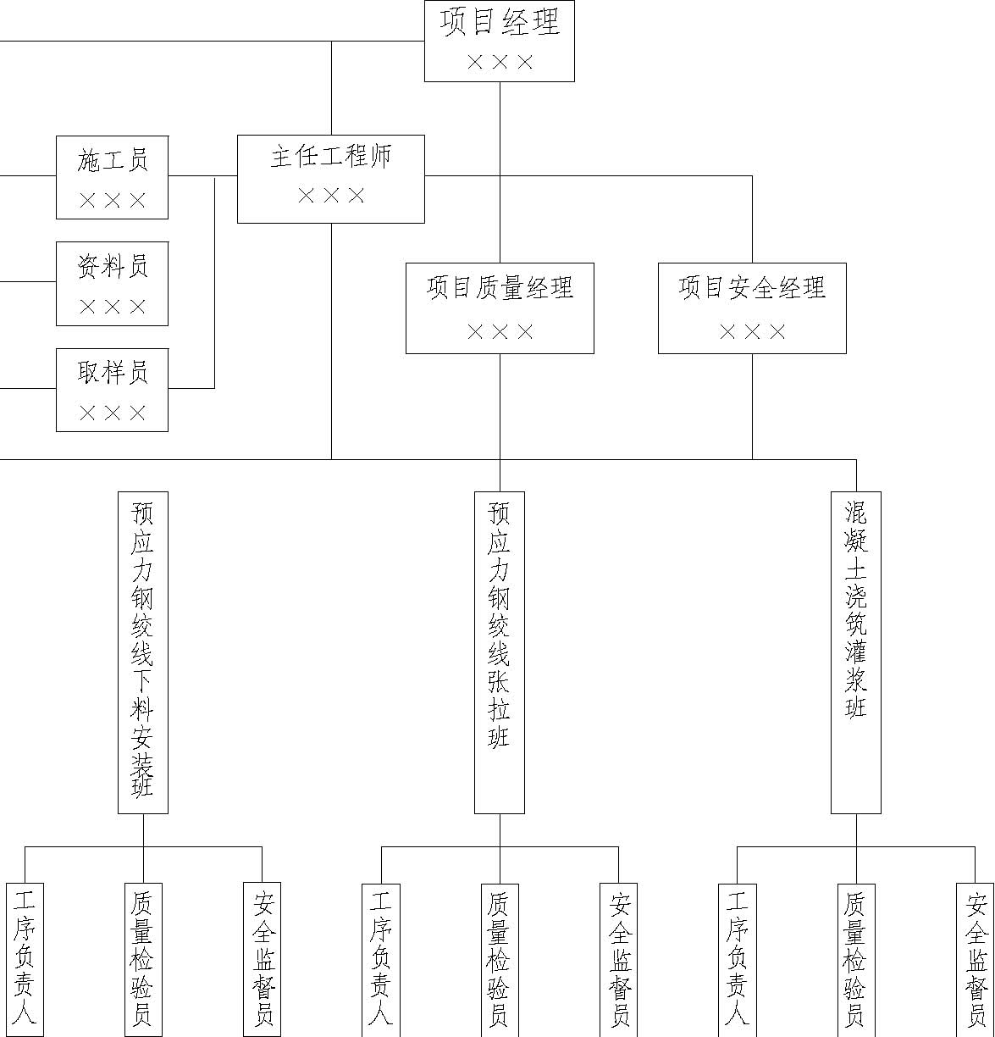
图6-1 质量安全保证体系
6.2.1 各工种操作人员必须持证上岗，在岗位证书允许的范围内工作。
6.2.2 建立从原材料、预应力钢筋制作、张拉、灌浆等全过程的质量控制体系，配置专业质量检验员、专业试验员、安全监督员等。
6.2.3 严格服从监理工程师的监督管理，每道工序必须向监理工程师报验，认可才能进行下道工序的施工。
6.2.4 依靠公司技术监督处技术人员进行现场技术指导。
6.2.5 加强对预应力钢绞线、锚具、夹具和金属螺旋管供应商的考核认定，严格执行进场质量检验和复试制度。
6.2.6 严格执行质量标准，对任何施工质量缺陷不掩盖、不隐瞒，分析原因追究责任，不留任何隐患。

质量问题的解决
6.3.1 预应力钢绞线断丝：预应力束发生断丝时应将断丝预应力筋抽除，然后重断科，穿束。
6.3.2 预应力钢绞线滑丝：将滑丝的锚具换掉，重新换上新锚具后再行张拉。
6.3.3 锚板下沉：张拉过程中密切注意张拉端垫板下的混凝土是否会发生沉陷，发现或怀疑混凝土不密实，锚具上浮等不可靠因素不得张拉，应及时向有关方面报告，研究处理。

成品保护
预应力钢绞线、锚具、夹具及金属螺旋管等产品运输过程中严禁野蛮装卸，应轻吊轻放，运到现场后最好存放在仓库内。仓库的硬化地坪会擦伤钢绞线，以致损害钢绞线的机械性能，应予避免。如果钢绞线露天存放应垫高并加盖防雨篷布，堆放时不要超过3 层，而且应尽量缩短工地堆放时间。钢绞线表面允许有浮锈，但要注意保护，以免发展成锈蚀，影响正常使用。钢绞线的吊装应采用棉麻等非金属材料制作的吊具，避免使用钢丝绳等易造成钢绞线操作的吊具。
钢绞线下料成型后不得直接放在地上，应用方木垫起，最好尽快穿束。锚具、夹具和垫板在使用中应防止锈蚀及损坏。
不得在金属螺旋管上堆放其他物品，在螺旋管旁边进行电焊时应用石棉板进行遮挡，防止焊渣飞溅操作螺旋管。严禁以预应力钢绞线作为电焊机地线。封锚混凝土应认真浇筑，保证封闭严密。

质量记录
6.5.1 原材料、锚具质量证明：
（1）钢绞线质量证明及检验报告；
（2）锚具、夹片质量证明及检验报告；
（3）金属螺旋管质量证明及检验报告；
（4）螺旋筋、垫板质量证明。
6.5.2 施工记录、验收报告：
（1）预应力原材料检验批质量验收记录表。
（2）预应力制作与安装检验批质量验收记录表。
（3） 预应力张拉、放张、灌浆及封锚检验批质量验收记录表。
（4）后张法预应力钢绞线张拉记录。
（5）预应力混凝土浆记录表。

职业健康安全保证措施

基本规定
7.1.1 操作人员应遵守工地和公司安全管理的各项规章制度，按操作规程进行操作，严禁违章操作、违章指挥。
7.1.2 施工人员进入施工现场必须戴安全帽，在高处有跌落危险时必须系安全带。由安全员负责监督执行安全操作规程。
7.1.3 任何人都有权力制止违章行为、拒绝违章指挥和冒险作业，对存在的事故隐患有权向公司或上级主管部门举报。
7.1.4 严禁在施工现场吸烟，土地入口处设吸烟室。
7.1.5 施工用电安全、其他施工机械安全和脚手架搭设等按照施工组织设计执行，发生四级及四级以上安全事故应按照公司《生产安全事故应急救援预案》执行。

危险物品的使用
7.2.1 氧气瓶、乙炔瓶的安全要求：
（1） 氧气瓶、乙炔瓶应分别存放在通风良好的场所，应防止日光曝晒；
（2） 严禁和易燃物、易爆物混放在一起，严禁靠近热源，气瓶与明火距离不得小于10m，使用时，氧气瓶和乙炔瓶的间距不得小于5m；
（3） 乙炔瓶和氧气瓶应有防震圈并保持直立，有防止倾倒的措施；乙炔瓶应配备回火防止器；
7.2.2 易燃、易爆危险品的安全要求：
（1） 张拉机械使用的液压油、润滑油和清洗剂等应分别存放在与普通仓库隔离的专用库内，并按照有关规定严格管理；
（2） 装过油及其他易燃物的容器未经处理，严禁用电焊或火焰进行焊接或切割；
（3） 危险品仓库应配备足够的消防器材，并定期检查养护，保证其能正常使用；库房应严防曝晒，并采取降温措施；
（4） 危险品仓库房内应使用防爆型照明灯具，严禁使用明火，门口要写出防火标志，人员搬运时要轻拿轻放，严防撞击；仓库周围的易燃杂物要随时清理。

钢绞线制作安装
7.3.1 由于钢绞线刚度很大，开卷时容易弹击操作人员，因此应先将未捆的钢绞线放入专用放线架后（详见图7-1），再剪开钢带，从钢绞线内圈一头缓慢放出钢绞线，放线方向应与钢绞线捻向一致，以免发生缠绕，待达到下料长度后用切割机切断。
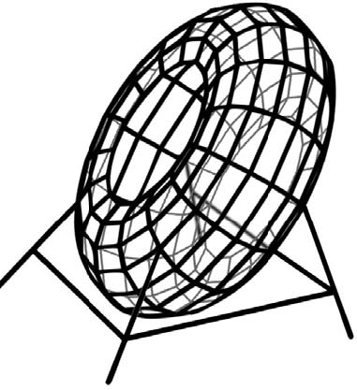
图7-1 钢绞线放线架
7.3.2 操作台、千斤顶吊架搭设应牢固，并加设防护栏板；作业场地两端外侧设有防护栏杆和警告标志，张拉作业时设专人巡视。做好张拉平台四周的维护工作，张拉时严禁无关人员接近，张拉时两端延长线方向严禁站人。
7.3.3 高压油泵操作应平稳、均匀，启动前应将各油路调节阀松开，然后开动油泵，待空载运转正常后，再紧闭回油阀，逐渐拧开进油阀，待张拉至初始应力时，检查油路有无泄漏，确认正常后，方可继续张拉。油泵接头要拧紧，操作人员戴护镜，防止高压油意外喷出。
7.3.4 高压油泵不得超载运行，安全阀按设备额定油压调整，严禁任意调整。
7.3.5 张拉过程中严禁用手摸或用脚踩钢绞线。在测量钢绞线伸长值时，应先停止张拉，操作人员必须站在侧面测量。
7.3.6 高压油泵停止作业时，应先断开电源，再将回油阀缓慢松开，待压力表退回至零位时，方可卸通往千斤顶的油管接头。

灌浆
7.4.1 灌浆时，堵孔人员穿工作服、戴防护眼镜，灌浆、出浆口处不得站人。
7.4.2 灌浆泵操作应平稳、均匀，启动前应检查管路连接是否紧密，确认无误后启动电机，空载试运正常后再正式压浆。注浆机不得超载运行。
7.4.3 压浆过程中操作人员要互相关照提醒，防止高处坠落、机械伤害或被物体打击等。手上沾有水泥浆时，不准触摸电气开关，以防触电。
7.4.4 喷嘴堵塞或压浆机发生故障时应立即停止压浆，排除故障、疏通管路，试喷时喷嘴不准对人，喷出的浆液应及时回收。

环境保护措施

环境因素的识别
8.1.1 噪声污染：施工机械运转时会产生噪声，特别是震动棒、电锯和切割机械等；搬运建筑材料过程中互相碰撞产生的噪声；施工车辆行驶时产生的噪声；操作人员工作中的大声喊话。
8.1.2 固体废弃物：生活垃圾、混凝土废渣、建筑材料外包装物、废旧模板等；砂过筛后剩下的料头；临时设施拆除后残留的废弃物。
8.1.3 污水、泥浆污染：混凝土浇筑、养护和预应力孔道灌浆过程中会产生污水、废弃水泥浆，模板缝隙不严密跑浆。
8.1.4 粉尘、废气：工地没有硬化的地方、松散建筑材料因刮风、汽车行驶使尘土飞扬，散装水泥卸车时水泥粉尘飘入空中；炉灶中的燃料燃烧时产生废气。
8.1.5 土壤污染：液压机械漏油、储油罐漏油、溅油，油管破裂漏油；留置在土壤内的施工机械基础、地锚等。
8.1.6 其他：电焊弧光、夜间照明的光污染；建筑外部防护破损造成的视觉污染。

环境污染预防
8.2.1 扬尘控制：
（1） 设专人负责工地扬尘的治理工作，采用清理、洒水或遮盖等措施降尘，保证施工现场的扬尘减少到最低限度；
（2） 工地出入口设置冲洗设施，车辆出工地时进行必要的冲洗，防止车轮将泥上带至公路；
（3）建筑垃圾外运由市环卫部门负责统一外运。
8.2.2 噪声控制：
（1） 噪声限值昼70dB，夜55dB。监测工地附近的噪声强度，如达不到要求的要立即落实到人进行整改，达到排放要求为止，振动棒空转时噪声很大，因此应减少振动棒空转时间；
（2） 安排施工工序时考虑各工序产生的噪声强度，将噪声大的工序尽量安排在白天进行，晚上施工不要超过10 点，如需连续作业，应办理夜间施工许可证；
（3） 商品混凝土搅拌车进出工地时要缓慢行驶，控制发动机噪声，严禁鸣喇叭。
8.2.3 固体废弃物控制：
（1） 现场设置垃圾池，施工中产生的废料分类集中存放，标识清楚，由材料员统一管理；有利用价值的废料收集整理后由仓库保管员统一管理；
（2） 木材、油类放置地点应按照规定配备灭火器材，并有“严禁烟火”标识牌；
（3） 废机油、液压油等可用来润滑扣件螺丝，禁止使用废机油作为模板脱模剂；
（4） 较长的钢筋料头由钢筋班对焊接长，可用于加工防护栏杆、马凳筋等非结构构件受力钢筋；
（5）无利用价值的废料、多余的材料经项目经理批准后，由材料员负责妥善处理。
8.2.4 各种油品、易燃危险物品管理
（1）各种机械用油品、清洗剂和其他易燃、易爆物品，应存放在专用库房内，不得与其他材料混放。库房应通风，不准住人，并设置消防器材和“严禁烟火”明显标志。库房与职工宿舍保持一定的安全距离；
（2）擦拭机械、沾染油料的棉纱、纱布和油纸等废物，应及时收集、集中存放处理；
8.2.5 施工用水管理
（1） 制定节约用水奖罚措施，使职工、分包队伍养成的节约用水的，通过宣传和教育提高职工的环保意识，杜绝浪费水电现象的发生；
（2） 按施工组织总平面布置、临时施工用电组织设计将水电接至作业现场；
（3） 由机械管理员负责水、电设备的检查，发现泄漏立即通知维修工修理；
（4） 施工中产生的废水，要充分考虑其循环利用的可行性，如混凝土养护水通过收集循环利用。对含有泥、砂的水，经沉淀后排放。
（5）废弃水泥浆回收后可用于临时设施的维修。
（6） 对施工用水进行监督检查，发现浪费水的现象要及时制止，并视情节轻重给予通报批评或经济处罚。
8.2.6 发生重大环境污染事故时应按公司《环境污染事故应急处理预案》执行。
8.2.7 其他未包括的控制措施按施工组织设计相关内容执行。

附录
施工质量记录：
9.1 预应力原材料检验批质量验收记录表
9.2 预应力制作与安装检验批质量验收记录表
9.3 预应力张拉、放张、灌浆及封锚检验批质量验收记录表
9.4 后张法预应力钢绞线张拉记录
9.5 预应力混凝土浆记录表

预应力原材料检验批质量验收记录表
GB50204-2002
（Ⅰ） 020104□□

单位（子单位）工程名称 |  |  |  |  |  | 某师范专科学校篮球训练馆
分部（子分部）工程名称 |  |  |  |  |  | 主体结构分部混凝土结构子分部 |  |  | 验收部位 |  | ②轴线
施工单位 |  |  | 河南省建设总公司 |  |  |  |  |  | 项目经理 |  | ×××
施工执行标准名称及编号 |  |  |  |  |  | 20m 跨后张预应力混凝土梁施工方案  《混凝土结构工程施工质量验收规范》(GB50204-2002)
施工质量验收规范的规定 |  |  |  |  |  |  |  | 施工单位检查评定记录 |  | 监理(建设)单位  验收记录
主控  项  目 | 1 | 预应力筋力学性能检验 |  |  |  |  | 第6.2.1 条
主控  项  目 | 2 | 无粘结预应力筋的涂包质量 |  |  |  |  | 第6.2.2 条
主控  项  目 | 3 | 锚具、夹具和连接器的性能 |  |  |  |  | 第6.2.3 条
主控  项  目 | 4 | 孔道灌浆用水泥和外加剂 |  |  |  |  | 第6.2.4 条
一般  项目 | 1 | 预应力筋外观质量 |  |  |  |  | 第6.2.5 条
一般  项目 | 2 | 锚具、夹具和连接器的外观质量 |  |  |  |  | 第6.2.6 条
一般  项目 | 3 | 金属螺旋管的尺寸和性能 |  |  |  |  | 第6.2.7 条
一般  项目 | 4 | 金属螺旋管的外观质量 |  |  |  |  | 第6.2.8 条
施工单位检查评定结果 |  |  |  |  | 专业工长  （施工员） |  |  | 施工班组长
 |  |  |  |  | 项目专业质量检查员： 年 月 日
监理（建设）单位验收结论 |  |  |  | 专业监理工程师：  （建设单位项目专业技术负责人）： 年 月 日
预应力制作与安装检验批质量验收记录表
GB50204-2002
（Ⅱ）
020104 □□

单位（子单位）工程名称 |  |  | 某师范专科学校篮球训练馆
分部（子分部）工程名称 |  |  | 主体结构分部混凝土结构子分部 |  |  |  |  | 验收部位 |  | ②轴线
施工单位 |  |  | 河南省建设总公司 |  |  |  |  | 项目经理 |  | ×××
施工执行标准名称及编号 |  |  | 20m 跨后张预应力混凝土梁施工方案《混凝土结构工程施工质量验收规范》(GB50204-2002)
施工质量验收规范的规定 |  |  |  |  |  | 施工单位检查  评定记录 |  |  | 监理(建设)  单位验收记录
主  控项  目 | 1 | 预应力筋品种、级别、规格和数量 |  | 第6.3.1 条
主  控项  目 | 2 | 避免隔离剂沾污 |  | 第6.3.2 条
主  控项  目 | 3 | 避免电火花损伤 |  | 第6.3.3 条
一般  项  目 | 1 | 预应力筋切断方法和钢丝下料长度 |  | 第6.3.4 条
一般  项  目 | 2 | 锚具制作质量 |  | 第6.3.5 条
一般  项  目 | 3 | 预留孔道质量 |  | 第6.3.6 条
一般  项  目 | 4 | 预应力筋束形控制 |  | 第6.3.7 条
一般  项  目 | 5 | 无粘结预应力筋铺设 |  | 第6.3.8 条
一般  项  目 | 6 | 预应力筋防锈措施 |  | 第6.3.9 条
施工单位检查评定结果 |  |  | 专业工长（施工员） |  |  |  | 施工班组长
项目专业质量检查员：
年 月 日
监理（建设）单位验收结论 |  |  | 专业监理工程师：  （建设单位项目专业技术负责人）：  年 月 日
预应力张拉、放张、灌浆及封锚检验批质量验收记录表
GB50204-2002
（Ⅲ）
020104 □□
单位（子单位）工程名称 |  |  | 某师范专科学校篮球训练馆
分部（子分部）工程名称 |  |  | 主体结构分部混凝土结构子分部 |  |  |  | 验收部位 |  | ②轴线
施工单位 |  |  | 河南省建设总公司 |  |  |  | 项目经理 |  | ×××
施工执行标准名称及编号 |  |  | 20m 跨后张预应力混凝土梁施工方案 《混凝土结构工程施工质量验收规范》(GB50204-2002)
施工质量验收规范的规定 |  |  |  |  | 施工单位  检查评定记录 |  |  | 监理(建设)单位验收记录
主控  项目 | 1 | 张拉或放张时的混凝土强度 |  | 第6.4.1 条
主控  项目 | 2 | 张拉力、张拉或放张顺序及张拉工艺 |  | 第6.4.2 条
主控  项目 | 3 | 实际预应力值控制 |  | 第6.4.3 条
主控  项目 | 4 | 预应力筋断裂或滑脱 |  | 第6.4.4 条
主控  项目 | 5 | 孔道灌浆的一般要求 |  | 第6.5.1 条
主控  项目 | 6 | 锚具的封闭保护 |  | 第6.5.2 条
一  般项  目 | 1 | 锚固阶段张拉端预应力筋的内缩量 |  | 第6.4.5 条
一  般项  目 | 2 | 先张法预应力筋张拉后位置 |  | 第6.4.6 条
一  般项  目 | 3 | 外露预应力筋的切断方法和外露长度 |  | 第6.5.3 条
一  般项  目 | 4 | 灌浆用水泥浆的水灰比和泌水率 |  | 第6.5.4 条
一  般项  目 | 5 | 灌浆用水泥浆的抗压强度 |  | 第6.5.5 条
施工单位检查评定结果 |  |  | 专业工长（施工员） |  |  | 施工班组长
项目专业质量检查员：
年 月 日
监理（建设）单位验收结论 |  |  | 专业监理工程师：  （建设单位项目专业技术负责人）：  年 月 日
后张法预应力钢绞线张拉记录
YJZ020104□□
单位（子单位）工程名称 |  |  | 某师范专科学校篮球训练馆
分部（子分部）工程名称 |  |  | 主体结构分部混凝土结构子分部 |  |  |  |  |  |  | 施工部位 |  |  |  |  |  | ②轴线
施工单位 |  |  | 河南省建设总公司 |  |  |  |  |  |  | 项目经理
施工执行标准名称及编号 |  |  | 20m 跨后张预应力混凝土梁施工方案  《混凝土结构工程施工质量验收规范》》(GB50204-2002)
构件编号 |  |  |  |  |  | 钢绞线束编号 |  |  |  |  |  |  | 张拉日期
预应力钢筋种类 |  |  |  |  |  | 规格 |  |  |  |  |  |  | 标准抗拉强度（MPa）
张拉时混凝土强度
张拉机具设备编号 | A端 |  | 千斤顶 |  |  |  |  |  |  | 油泵 |  |  |  |  |  | 压力表
张拉机具设备编号 | B端
应力值（Mpa） |  |  | 初始应力阶段 |  |  |  |  |  |  | 控制应力阶段 |  |  |  |  |  | 超张应力阶段
张拉力（kN）
压力表读  数(Mpa） | A端
压力表读  数(Mpa） | B端
理论伸长值（mm） |  |  |  |  | 顶楔时压力表理论读数（Mpa）
实测伸长值
阶段 | A端 |  |  |  |  |  |  |  |  |  | B端
阶段 | 活塞伸出量（cm） |  |  | 夹片外露（cm） |  |  |  |  | 油表读数（MPa） |  | 活塞伸出量（cm） |  |  |  | 夹片外露（cm） |  |  | 油表读数（MPa）
初始应力阶段
到顶
二次
张拉
控制应力阶段
超张应力阶段
实测伸长值（cm）
顶楔时压力表读数（Mpa） |  |  | A端 |  |  |  |  |  |  | B端
张拉应力偏差（%） |  |  |  |  |  |  |  |  |  | 伸长值偏差（%）
滑丝、断丝情况：
张拉负责人： 记录人：

预应力混凝土浆记录表
YJZ020104 □□
单位（子单位）工程名称 |  |  | 某师范专科学校篮球训练馆 |  |  |  |  |  | 分部（子分部）工程名称 |  |  |  |  |  |  | 主体结构分部混凝土结构子分部
施工单位 |  |  | 河南省建设总公司 |  |  |  |  |  | 项目经理 |  |  |  |  |  |  | ×××
施工执行标准名称及编号 |  |  | 20 米跨后张预应力混凝土梁施工方案《混凝土结构工程施工质量验收规范》(GB50204-2002)
水泥品种及强度等级 |  |  |  |  | 外加剂品种、  剂量 |  |  |  |  |  |  | 水灰比 |  |  |  |  |  | 气温 |  | 水泥浆  流动度
水泥浆量（） |  |  |  |  | 压浆温度 |  |  | ℃ |  |  |  | 泌水率 |  |  |  |  |  | 水温 |  | ℃
孔道编号 | 第一次压浆 |  |  |  |  |  | 间隔时间（min） |  |  | 第二次压浆 |  |  |  |  |  |  |  |  | 备注
孔道编号 | 压浆  方向 | 起止  时间 | 压强（MPa） | 通过情况 |  | 冒浆  情况 |  |  |  | 压浆  方向 | 起止  时间 |  | 压强（MPa） |  | 通过  情况 |  | 冒浆  情况
 |  |  |  |  |  |  |  |  |  |  |  |  |  |  |  |  |  |  | 压浆顺序简图：
灌浆负责人：记录人：

星欣设计图库资料专卖店拥有最新最全的设计参考图库资料，内容涉及景观园林、建筑、规划、室内装修、建筑结构、暖通空调、给排水、电气设计、施工组织设计等各个领域的设计素材和设计图纸等参考学习资料。是为广大艺术设计工作者优质设计学习参考资料。本站所售的参考资料包括设计方案和施工图案例已达几十万套以上，总量在数千G以上。
图库网址http://www.xingsc.cn
ftp://xingxin.oicp.net
联系QQ：447255935
电话：13111542600

